

**Об утверждении регламента государственной услуги "Выдача лицензии на осуществление деятельности по сбору заготовке), хранению, переработке и реализации юридическими лицами лома и отходов цветных и черных металлов"**

***Утративший силу***

Постановление акимата Атырауской области от 18 декабря 2015 года № 374. Зарегистрировано Департаментом юстиции Атырауской области 21 января 2016 года № 3450. Утратило силу постановлением акимата Атырауской области от 28 июня 2017 года № 166.

      Сноска. Утратило силу постановлением акимата Атырауской области от 28.06.2017 № 166 (вводится в действие по истечении десяти календарных дней после дня его первого официального опубликования).

      В соответствии с пунктом 3 статьи 16 Закона Республики Казахстан от 15 апреля 2013 года "О государственных услугах" акимат Атырауской области **ПОСТАНОВЛЯЕТ:**

      1. Утвердить регламент государственной услуги "Выдача лицензии на осуществление деятельности по сбору (заготовке), хранению, переработке и реализации юридическими лицами лома и отходов цветных и черных металлов" согласно приложению к настоящему постановлению.

      2. Признать утратившими силу постановления акимата Атырауской области:

      1) от 16 мая 2014 года № 144 "Об утверждении регламента государственной услуги "Выдача лицензии, переоформление, выдача дубликатов лицензии на осуществление деятельности по сбору (заготовке), хранению, переработке и реализации юридическими лицами лома и отходов цветных и черных металлов, за исключением деятельности по реализации лома и отходов цветных и черных металлов, образовавшихся у юридических лиц в ходе собственного производства и в результате приобретения имущественного комплекса, в составе которого находились лом и (или) отходы цветных и (или) черных металлов, лицензиатам" (зарегистрировано в реестре государственной регистрации нормативных правовых актов за № 2928, опубликовано 21 июня 2014 года в газете "Прикаспийская коммуна");

      2) от 29 августа 2014 года № 266 "О внесении дополнений в постановление акимата Атырауской области от 16 мая 2014 года № 144 "Об утверждении регламента государственной услуги "Выдача лицензии, переоформление, выдача дубликатов лицензии на осуществление деятельности по сбору (заготовке), хранению, переработке и реализации юридическими лицами лома и отходов цветных и черных металлов, за исключением деятельности по реализации лома и отходов цветных и черных металлов, образовавшихся у юридических лиц в ходе собственного производства и в результате приобретения имущественного комплекса, в составе которого находились лом и (или) отходы цветных и (или) черных металлов, лицензиатам" (зарегистрировано в реестре государственной регистрации нормативных правовых актов за № 3006, опубликовано 18 октября 2014 года в газете "Прикаспийская коммуна").

      3. Контроль за исполнением настоящего постановления возложить на Накпаева С.Ж.- заместителя акима Атырауской области.

      4. Настоящее постановление вступает в силу со дня государственной регистрации в органах юстиции и вводится в действие по истечении десяти календарных дней после дня его первого официального опубликования.

|  |  |
| --- | --- |
| *Аким области* | *Б. Измухамбетов* |

|  |  |
| --- | --- |
|  | Приложение к постановлению акимата Атырауской области от "18" декабря 2015 года № 374 Утвержден постановлением акимата Атырауской области от "18" декабря 2015 года № 374 |

**Регламент государственной услуги "Выдача лицензии на осуществление деятельности по сбору (заготовке), хранению, переработке и реализации юридическими лицами лома и отходов цветных и черных металлов"**  
**1. Общие положения**

      1. Государственная услуга "Выдача лицензии на осуществление деятельности по сбору (заготовке), хранению, переработке и реализации юридическими лицами лома и отходов цветных и черных металлов" (далее – государственная услуга) оказывается местным исполнительным органом области - государственным учреждением "Управление энергетики и жилищно-коммунального хозяйства Атырауской области" (далее – услугодатель).

      Прием заявления и выдача результата оказания государственной услуги осуществляется через:

      1) канцелярию услугодателя;

      2) веб-портал "электронного правительства" www.egov.kz, www.elicense.kz (далее – портал).

      2. Форма оказания государственной услуги – электронная (частично автоматизированная) и (или) бумажная.

      3. Результат оказания государственной услуги - лицензия и (или) приложение к лицензии, переоформленная лицензия и (или) приложение к лицензии, дубликат лицензии и (или) приложения к лицензии на осуществление деятельности по сбору (заготовке), хранению, переработке и реализации юридическими лицами лома и отходов цветных и черных металлов, либо мотивированный ответ об отказе в оказании государственной услуги в случаях и по основаниям, предусмотренным пунктом 10 стандарта государственной услуги "Выдача лицензии на осуществление деятельности по сбору (заготовке), хранению, переработке и реализации юридическими лицами лома и отходов цветных и черных металлов", утвержденного приказом Министра по инвестициям и развитию Республики Казахстан от 30 апреля 2015 года № 563 "Об утверждении стандартов государственных услуг в области промышленности и экспортного контроля" (зарегистрирован в реестре государственной регистрации нормативных правовых актов № 11636) (далее – Стандарт).

      Форма предоставления результата оказания государственной услуги: электронная.

      При обращении за получением государственной услуги через портал результат оказания государственной услуги направляется в "личный кабинет" в форме электронного документа, удостоверенного электронной цифровой подписью (далее – ЭЦП) уполномоченного лица услугодателя.

      В случае обращения за результатом оказания государственной услуги на бумажном носителе, результат оказания государственной услуги оформляется в электронном формате, распечатывается и заверяется печатью и подписью уполномоченного лица услугодателя.

**2. Описание порядка действий структурных подразделений (работников) услугодателя в процессе оказания государственной услуги**

      4. Основанием для начала процедуры (действия) по оказанию государственной услуги является наличие заявления для юридического лица согласно приложениям 1 или 3 к Стандарту либо заявление в произвольной форме в бумажном виде или в форме электронного документа, удостоверенного ЭЦП услугополучателя.

      5. Содержание каждой процедуры (действия), входящей в состав процесса оказания государственной услуги, длительность его выполнения:

      1) канцелярия услугодателя осуществляет прием документов, их регистрацию и передает руководству услугодателя на рассмотрение – не более 15 (пятнадцать) минут;

      2) руководство услугодателя ознакамливается с документами и направляет ответственному исполнителю услугодателя на исполнение – не более 15 (пятнадцать) минут;

      3) ответственный исполнитель услугодателя осуществляет проверку полноты представленных документов и оформляет результат государственной услуги:

      при выдаче лицензии и (или) приложения к лицензии – 14 (четырнадцать) рабочих дней;

      при переоформлении лицензии и (или) приложения к лицензии – 2 (два) рабочих дня;

      при переоформлении лицензии и (или) приложения к лицензии в случае реорганизации услугополучателя в форме выделения или разделения – 14 (четырнадцать) рабочих дней;

      при выдаче дубликатов лицензии и (или) приложения к лицензии – 1 (один) рабочий день;

      в случае установления факта неполноты представленных документов дает мотивированный ответ об отказе в дальнейшем рассмотрении заявления – 1 (один) рабочий день и направляет руководству услугодателя для подписания;

      4) руководство услугодателя рассматривает и подписывает результат государственной услуги и направляет в канцелярию услугодателя – не более 15 (пятнадцать) минут;

      5) канцелярия услугодателя выдает услугополучателю результат государственной услуги – не более 15 (пятнадцать) минут.

**3. Описание порядка взаимодействия структурных подразделений (работников) услугодателя в процессе оказания государственной услуги**

      6. Перечень структурных подразделений (работников) услугодателя, которые участвуют в процессе оказания государственной услуги:

      1) канцелярия услугодателя;

      2) руководство услугодателя;

      3) ответственный исполнитель услугодателя.

      7. Описание последовательности процедур (действий) между структурными подразделениями (работниками) с указанием длительности каждой процедуры (действия) приведено в приложении 1, справочник бизнес-процессов оказания государственной услуги "Выдача лицензии на осуществление деятельности по сбору (заготовке), хранению, переработке и реализации юридическими лицами лома и отходов цветных и черных металлов" в приложении 2 к настоящему Регламенту.

**4. Описание порядка взаимодействия с центром обслуживания населения и (или) иными услугодателями, а также порядка использования информационных систем в процессе оказания государственной услуги**

      8. Описание порядка обращения и последовательности процедур (действий) услугодателя и услугополучателя при оказании государственной услуги через портал (диаграмма функционального взаимодействия при оказании государственной услуги через портал приведена в приложении 3 к настоящему Регламенту):

      1) услугополучатель осуществляет регистрацию на портале с помощью своего регистрационного свидетельства ЭЦП, которое хранится в интернет-браузере компьютера услугополучателя (осуществляется для незарегистрированных услугополучателей на портале);

      2) процесс 1 – прикрепление в интернет-браузере услугополучателя компьютера регистрационного свидетельства ЭЦП, процесс ввода услугополучателем пароля (процесс авторизации) на портале для получения государственной услуги;

      3) условие 1 – проверка на портале подлинности данных о зарегистрированном услугополучателе через логин бизнес-идентификационный номер (далее – БИН) и пароль;

      4) процесс 2 – формирование порталом сообщения об отказе в авторизации в связи с имеющимися нарушениями в данных услугополучателя;

      5) процесс 3 – выбор услугополучателем государственной услуги в информационной системе государственной базы данных "Е-лицензирование" (далее – ИС ГБД "Е-лицензирование"), указанной в настоящем Регламенте, вывод на экран формы запроса для оказания государственной услуги и заполнение услугополучателем формы (ввод данных) с учетом ее структуры и форматных требований, прикреплением к форме запроса необходимых документов в электронном виде;

      6) процесс 4 – оплата государственной услуги на платежном шлюзе "электронного правительства" (далее – ПШЭП), а затем эта информация поступает в ИС ГБД "Е-лицензирование";

      7) условие 2 – проверка в ИС ГБД "Е-лицензирование" факта оплаты за оказание государственной услуги;

      8) процесс 5 – формирование сообщения об отказе в запрашиваемой государственной услуге, в связи с отсутствием оплаты за оказание государственной услуги в ИС ГБД "Е-лицензирование";

      9) процесс 6 – выбор услугополучателем регистрационного свидетельства ЭЦП для удостоверения (подписания) запроса;

      10) условие 3 – проверка на портале срока действия регистрационного свидетельства ЭЦП и отсутствия в списке отозванных (аннулированных) регистрационных свидетельств, а также соответствия идентификационных данных между БИН указанным в запросе, и БИН указанным в регистрационном свидетельстве ЭЦП;

      11) процесс 7 – формирование сообщения об отказе в запрашиваемой государственной услуге в связи с не подтверждением подлинности ЭЦП услугополучателя;

      12) процесс 8 – удостоверение (подписание) посредством ЭЦП услугополучателя заполненной формы (введенных данных) запроса на оказание государственной услуги;

      13) процесс 9 – регистрация электронного документа (запроса услугополучателя) в ИС ГБД "Е-лицензирование" и обработка запроса в ИС ГБД "Е-лицензирование";

      14) условие 4 – проверка услугодателем соответствия услугополучателя квалификационным требованиям и основаниям для выдачи лицензии;

      15) процесс 10 – формирование сообщения об отказе в запрашиваемой государственной услуге в связи с имеющимися нарушениями в данных услугополучателя в ИС ГБД "Е-лицензирование";

      16) процесс 11 – получение услугополучателем результата оказания государственной услуги, сформированной порталом.

|  |  |
| --- | --- |
|  | Приложение 1 к регламенту государственной услуги "Выдача лицензии на осуществление деятельности по сбору (заготовке), хранению, переработке и реализации юридическими лицами лома и отходов цветных и черных металлов" |

**Описание последовательности процедур (действие) между структурными подразделениями (работниками) с указанием длительности каждой процедуры (действия)**

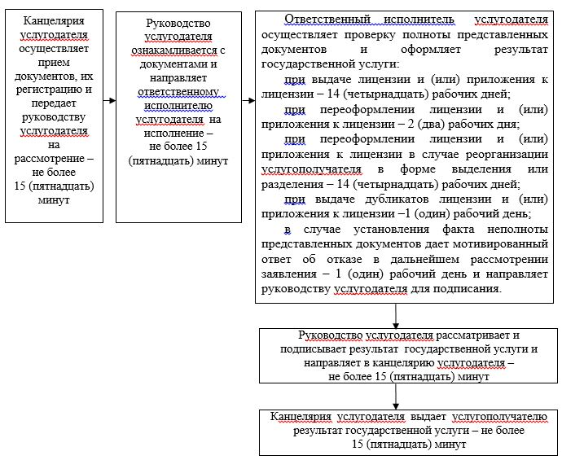

|  |  |
| --- | --- |
|  | Приложение 2 к регламенту государственной услуги "Выдача лицензии на осуществление деятельности по сбору (заготовке), хранению, переработке и реализации юридическими лицами лома и отходов цветных и черных металлов" |

**Справочник бизнес-процессов оказания государственной услуги "Выдача лицензии на осуществление деятельности по сбору (заготовке), хранению, переработке и реализации юридическими лицами лома и отходов цветных и черных металлов"**

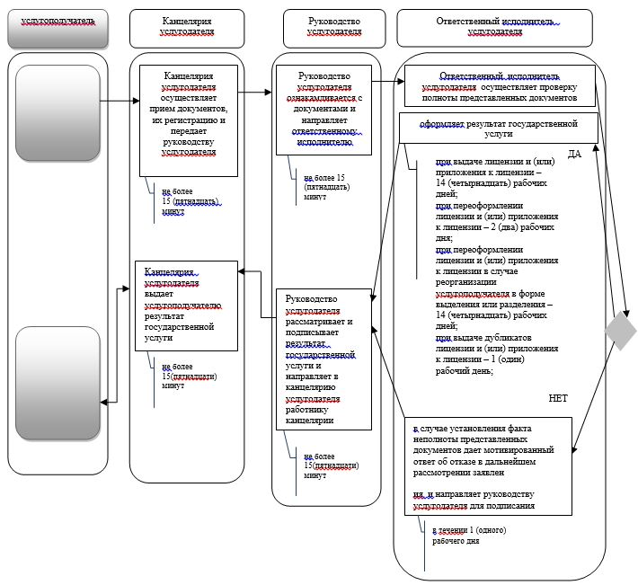

**Условные обозначения:**

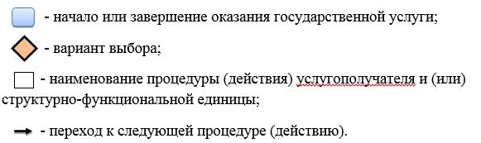

|  |  |
| --- | --- |
|  | Приложение 3 к регламенту государственной услуги "Выдача лицензии на осуществление деятельности по сбору (заготовке), хранению, переработке и реализации юридическими лицами лома и отходов цветных и черных металлов" |

**Диаграмма функционального взаимодействия информационных систем, задействованных в оказании государственной услуги через портал**

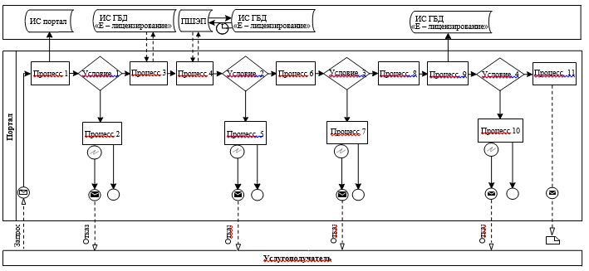

**Условные обозначения:**

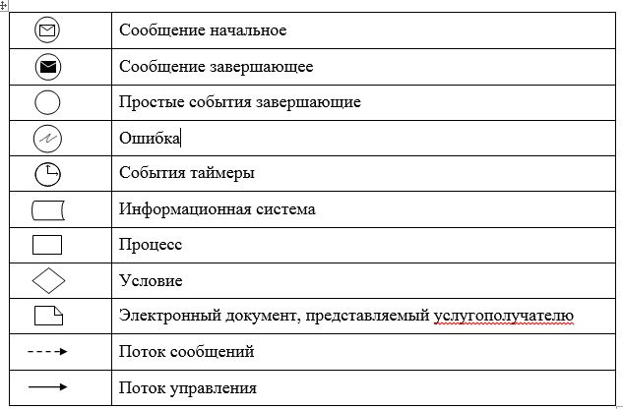

© 2012. РГП на ПХВ «Институт законодательства и правовой информации Республики Казахстан» Министерства юстиции Республики Казахстан